2019.3.12

题目来源：leetcode 91

题目：

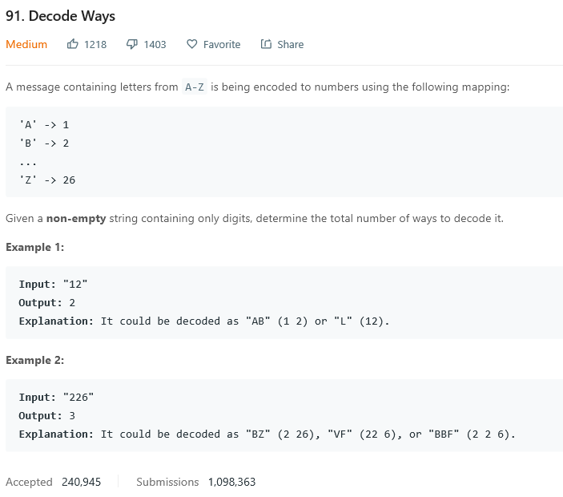

分析：

DP

遍历每个字符，每个字符只有两种：

1. 可以单独出现
2. 不可以单独出现（0）

可以单独出现的又分为两种：

1. 可以和前一个字符组合（前一个字符为‘1’ 或前一个字符为‘2’ 且当前字符小于‘6’）【组合数为前两个组合数之和】
2. 不可以和前一个字符组合【组合数等于前一个字符的组合数】